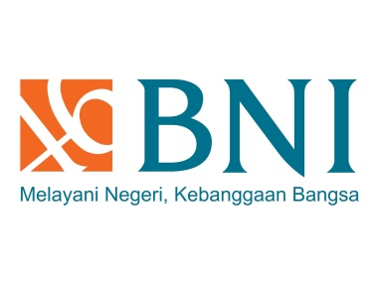
SURAT KETERANGAN
No.104/A.1/HRD/III/2018

Yang bertanda tangan di bawah ini menerangkan bahwa :
Nama : Siti Aisyah Nur Rohman
NPIP : 034719
Alamat : Jalan Bojong Gede No 14, Sawangan, Depok 16516
Merupakan salah satu karyawan yang masih aktif bekerja di perusahaan yang kami pimpin terhitung sejak tanggal 01 Juni 2017 hingga saat ini dengan jabatan terakhir sebagai Staf Administrasi Umum. Demikian surat keterangan aktif kerja ini dibuat dengan sebenar-benarnya untuk dipergunakan sebagaimana mestinya.

PT Bank Negara Indonesia (Persero) Tbk
Kantor Cabang Utama Jakarta Pusat

Dedi Suryadi
Kepala HRD

PT Bank Negara Indonesia (Persero) Tbk
Kantor Cabang Utama Jakarta Pusat
Jalan Piere Tendean No 159, Jakarta Pusat, 16543
Email : corsec@bni.com. Telepon : (0221) 123456

